|  |
| --- |
| SIE – Groupe D |
| Etude de Cas |
| Urbanisation des unités de réanimation des Centres Hospitaliers d’une région française |
|  |
| **Valentin Tordjman – Guillaume Ostrom – Alexandre Lanzeray – Valentin Mayaud** |
| **01/04/2013** |

Sommaire

1. Définition de quelques KPI (*Key Performance Indicators*) 3

2. Cartographie de la vision métier cible sous forme de chaînes de valeur de Porter 4

Processus opérationnels 4

Processus de support 4

3. Processus métier cibles (BPMN) 5

4. Objets métier sous forme de diagrammes des classes UML et *XML Schema* 8

5. Cartographie fonctionnelle cible sous forme de POS/PLU 9

6. Architecture applicative cible 10

7. Description des composants de l’architecture technique physique 11

# Définition de quelques KPI (*Key Performance Indicators*)

Nous cherchons ici à définir quelques KPI nécessaires pour mettre en place un processus de suivi informatisé d’évolution continue des trois objectifs suivant :

* Objectif 1 : Réduire les maladies nosocomiales de 30% sur 5 ans
* Objectif 2 : Effectuer 1 publication tous les 2 ans pour chaque unité
* Objectif 3 : Tableaux de bord et analyse des données

A partir des diagrammes d’Hishikawa fournis, nous avons retenu les KPI suivants (par objectif) :

|  |  |
| --- | --- |
| Objectifs | KPI |
|  | |

# Cartographie de la vision métier cible sous forme de chaînes de valeur de Porter

Nous cherchons ici à détailler l’enchaînement des sous-processus liés à la vision métier cible qui mènent à la création de valeur relativement aux objectifs à atteindre. Pour cela, nous cartographions la vision métier cible sous forme de chaîne de valeur de Porter. Ces processus seront détaillés sous forme de BPMN dans la partie suivante.

|  |
| --- |
| Processus opérationnels |
|  |
| Processus de support |

# Processus métier cibles (BPMN)

## Processus d’admission

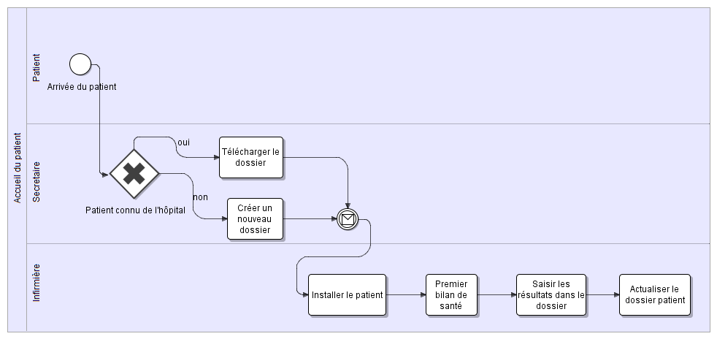

Complète les informations

## Processus de soins

Envoie les informations récoltées

## Processus de gestion des produits

## 

Adresse une commande

Livraison produits

## Processus de sortie du patient

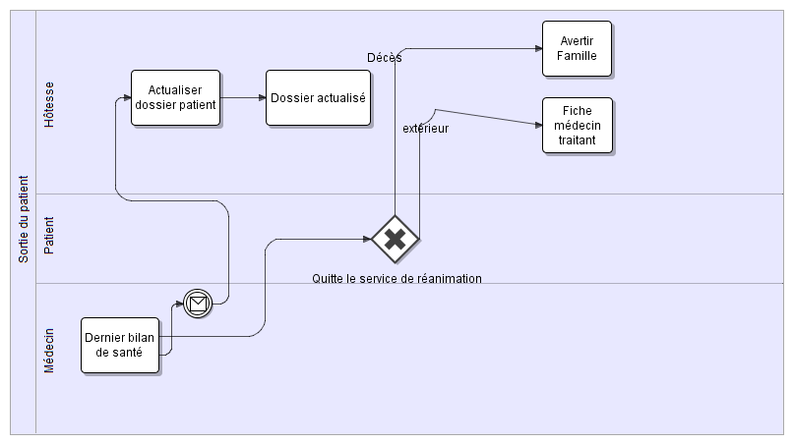

Complète informations

## Processus de recherche

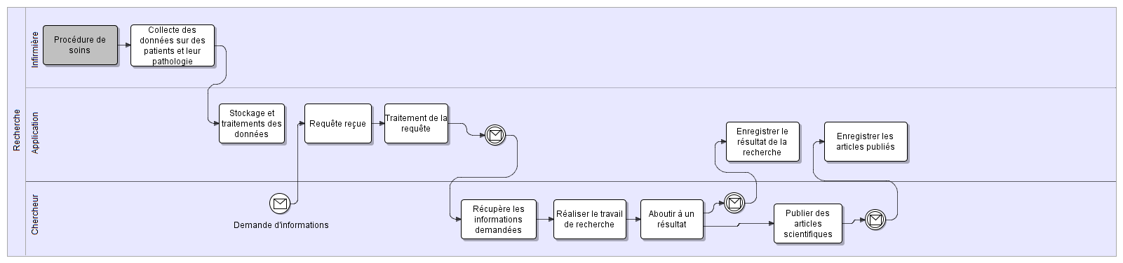

Ecrire résultat

Mise à jour des articles

Renvoie des informations

# Objets métier sous forme de diagrammes des classes UML et *XML Schema*

## Diagrammes des classes UML

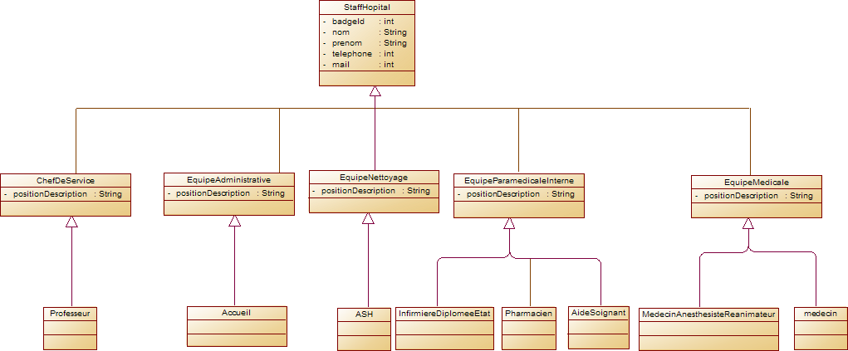

## Traduction en XML Schéma des objets métiers

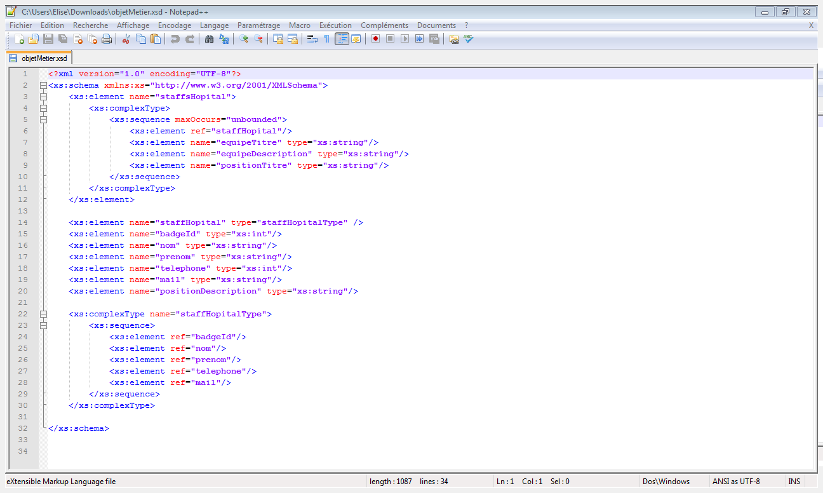

# Cartographie fonctionnelle cible sous forme de POS/PLU

# Architecture applicative cible

# Description des composants de l’architecture technique physique

|  |  |  |
| --- | --- | --- |
| H:\Users\Administrator\Desktop\My-Computer.png  Annuaire  Portail  Poste de travail | Stock  Données Patient  Serveur d’applications  Recherche  Gestion des Produits  Sortie du patient  Soin  Admission  Référentiel | Analyse des Tableaux de Bord |
| Front Office | Middle Office | Back Office |